Tarptautinis susitarimas

Šis susitarimas sudarytas tarp Concept Medical, Indija, ir UAB Formedics, Lietuva.

UAB Formedics reklamuoja ir tiekia Sirolimus dengtą balioną ir kitus produktus Lietuvoje, Latvijoje ir Estijoje.

Parašai

Mr. Manish Doshi
Mr. Vytautas Pranulis

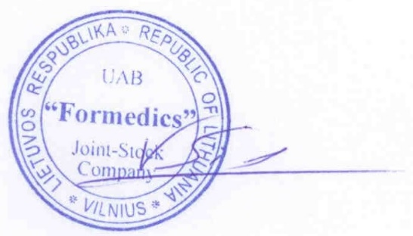
Vertimas yra tikras
Viktoras Sidaravičius
2018 07 04

